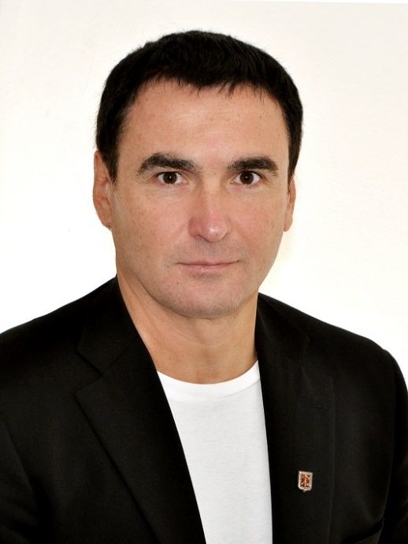
Глава МО Дачное, исполняющий полномочия Председателя Муниципального Совета
САГАЛАЕВ Вадим Александрович
Родился 1 мая 1965 года в г. Ленинграде.
Образование высшее. В 1996 году окончил Санкт-Петербургскую лесотехническую академию им. С.М. Кирова по специальности «Бухгалтерский учет, контроль и анализ хозяйственной деятельности». В 2000 году – вечернее отделение юридического факультета Санкт-Петербургского государственного университета. Специальность – «юриспруденция».
В 2009 году прошел профессиональную переподготовку по программе «Государственное и муниципальное управление» в ФГОУ ВПО «Северо-Западная Академия государственной службы».
В 2013 году прошел обучение по программе «Маркетинг социальных проектов, продвижение в социальных сетях и управление сайтом органа власти» в Национальном исследовательском университете Высшая школа экономики.
Депутат муниципального совета МО Дачное III – V созывов.
С 2004 года – глава муниципального образования МО Дачное.
До избрания депутатом МС МО Дачное работал генеральным директором Открытого акционерного общества «ВНИИгидролиз».
Имеет государственную награду: медаль "В память 300-летия Санкт-Петербурга" и медаль Министерства Обороны Российской Федерации "Генерал армии Маргелов".

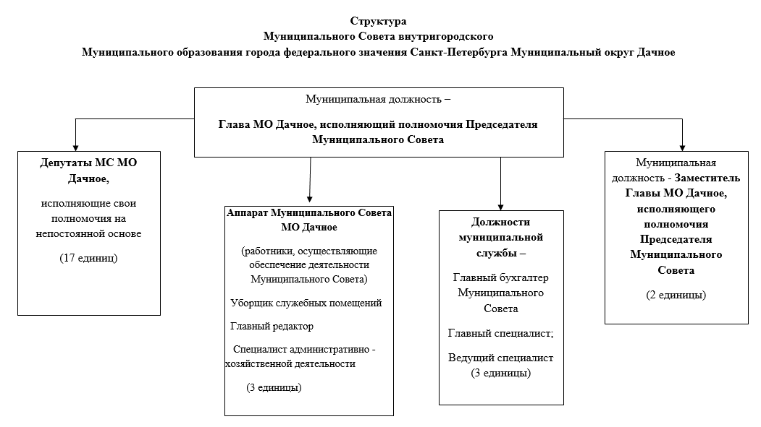

Депутаты Внутригородского Муниципального образования Санкт-Петербурга Муниципальный округ Дачное 6 созыва

77 избирательный округ

Сагалаев Вадим Александрович
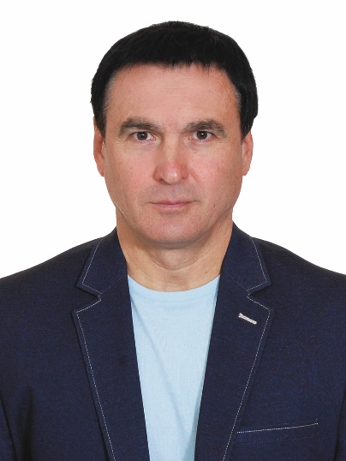
Родился 1 мая 1965 г. в г. Ленинграде. С 1966 г. проживает в Кировском районе. Выпускник 387 школы. Образование высшее. Окончил юридический факультет Санкт-Петербургского государственного Университета. Глава МО Дачное третьего, четвертого, пятого созыв . Имеет классный чин «Муниципальный советник 1-го класса». За высокие результаты работы ОМСУ МО Дачное имеет поощрения: Грамота и Благодарность от Губернатора СПб, Благодарность от Законодательного Собрания СПб, и др. Депутатами МС МО Дачное 6 созыва избран Главой МО Дачное. Выдвинут партией «Единая Россия».

Сотников Владислав Викторович
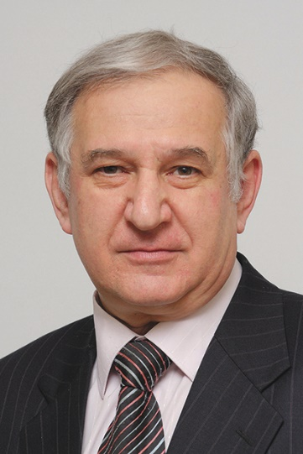
Родился 16 марта 1950 г. в г. Галиче. С 1967 г. проживает в Кировском районе. Образование высшее. Окончил Приборостроительный факультет Ленинградского кораблестроительного Института. Специальность: инженер-электромеханик. С 1997 года и по настоящее время работает генеральным директором ООО «Северная Звезда – Т.С.». Является председателем ЖСК 1211 (Ленинский пр., д. 118, корп. 1). С 2009 г. член общественного Совета по малому предпринимательству при администрации Кировского района. С 2012 года и по настоящее время – Председатель Общественного Совета. Выдвинут партией «Единая Россия».

Смирнова Алла Николаевна
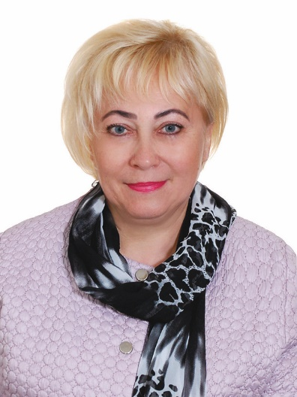
Родилась 22 февраля 1964 г. в г. Донецке. Образование высшее. Окончила Северо-Западную Академию государственной службы по специальности «Государственное и муниципальное управление». Депутат Муниципального совета МО Дачное второго, третьего, четвертого, пятого созывов. Работает заместителем Директора МКУ «МСЗ МО Дачное». Является членом Комиссии по делам несовершеннолетних Кировского района. Имеет благодарность от администрации Кировского района «За большой вклад в профилактику безнадзорности на территории Кировского района Санкт-Петербурга». Выдвинута партией «Единая Россия».

Леженин Сергей Сергеевич
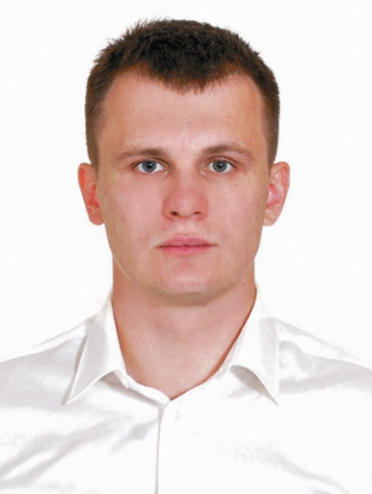
Родился 17 мая 1991 г. в г. Ленинграде. Образование высшее. Окончил Санкт-Петербургский государственный морской технический Университет по специальности «Техническая эксплуатация судов и судового оборудования». Работает на Обуховском заводе начальником бюро. В свободное от основной работы время активно занимается развитием детского спорта. После окончания курсов тренеров в академии Зенита, на общественных началах тренирует юных футболистов. Выдвинут партией «Справедливая Россия».

78 избирательный округ

Иванова Марина Александровна
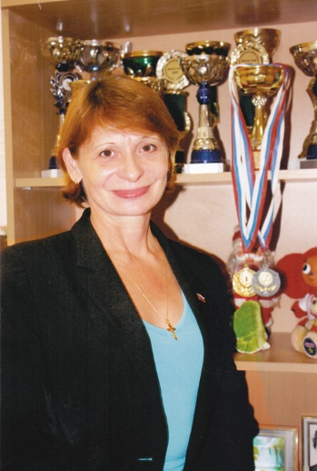
Родилась в 1959 г. Нижнем Новгороде. Образование высшее. Окончила Горьковский государственный Университет по специальности преподаватель истории и обществоведения. Более 34 лет занимается организацией досуга и воспитанием подростков Муниципального округа Дачное. С 1986г. и по настоящее время работает в СПБ ГБУ ПМЦ «Кировский». В настоящее время руководит подростковым клубом «Кортик». Выдвинута партией «Единая Россия».

Иванчик Сергей Анатольевич
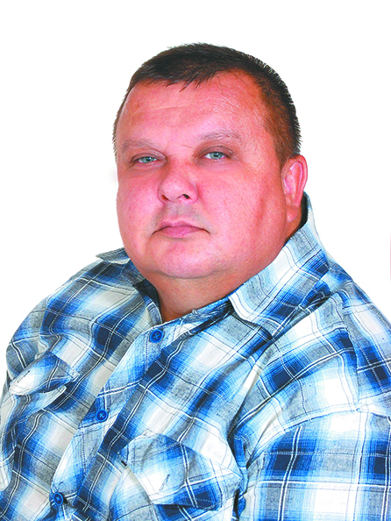
Родился в 1969 г. в г. Ленинграде. В 1987 году окончил среднее профессиональное технические училище рыбного флота по специальности матрос-моторист. 10 лет проработал по специальности на судах различного класса. 2001 году окончил Институт экономики и финансов СПб. Работает начальником отдела по культурно-массовой работе и работе с молодежью МКУ «МСЗ МО Дачное». Выдвинут партией «Единая Россия».

Кузнецов Евгений Борисович
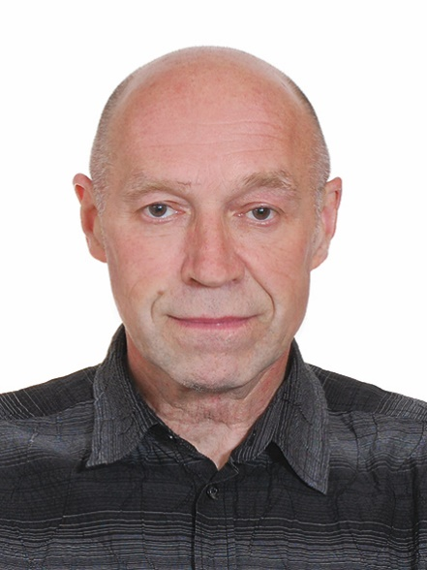
Родился 17 апреля 1963 года в г. Смоленске. Образование высшее. Окончил Санитарно-гигиенический факультет Ленинградского санитарно-гигиенического медицинского Института. После отработки по распределению работал в лаборатории полярной медицины Института Арктики и Антарктики. С 2004 года и по настоящее время работает Председателем правления ТСЖ «Воин» (ул. Лени Голикова, д.52,к.2,3,4,5). Имеет большой опыт в решении вопросов, связанных с функционированием жилищно-коммунальной системы. Выдвинут партией «Единая Россия».

Бызова Наталья Леонидовна
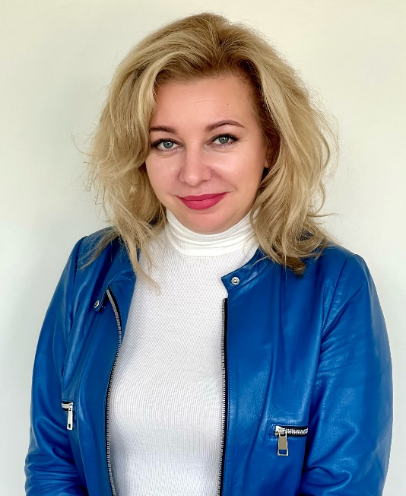
Родилась 8 мая 1972 года в Ленинграде. В 1990 году окончила Ленинградское медицинское училище № 7 по специальности «Медицинская сестра детского и общего профиля». С 1991 по 1993 годы работала медицинской сестрой в родильном доме №7. С 1993 по 2005 годы работала администратором в различных коммерческих предприятиях. С 2005 года и до избрания депутатом МО Дачное работала в некоммерческом партнерстве «Культурный клуб СПб» в должности исполнительного директора. В настоящее время уволилась по собственному желанию. Выдвинута партией «Единая Россия».

Деревенчук Эльвира Гависовна
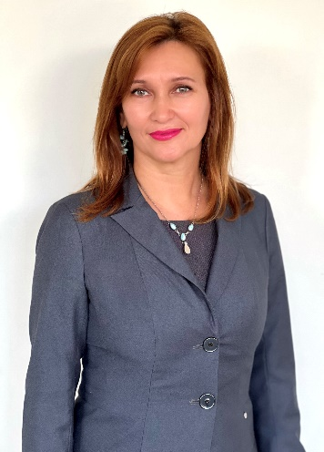
Родилась 21 ноября 1972 года в Нефтекамске. Образование высшее. В 2002 году закончила Курский региональный финансово-экономический институт по специальности «Бухгалтерский учет, анализ и аудит». В 2006 году получила диплом Томского государственного университета управления и электроники по специальности «Промышленная электроника». С 1997 по 2001 годы работала в ОАО «Сибинтек» специалистом информационных технологий. С 2002 по 2005 годы трудилась ведущим инженером в нефтяной компании. С 2006 по 2016 годы работала в компаниях, занимающихся энергоснабжением. Была начальником финансового сектора отдела финансово-экономических задач. С 2017 года и по настоящее время работает в ООО «Информационные бизнес-системы» ведущим консультантом. Выдвинута партией «Единая Россия».

79 избирательный округ

Гаращенко Александр Владимирович
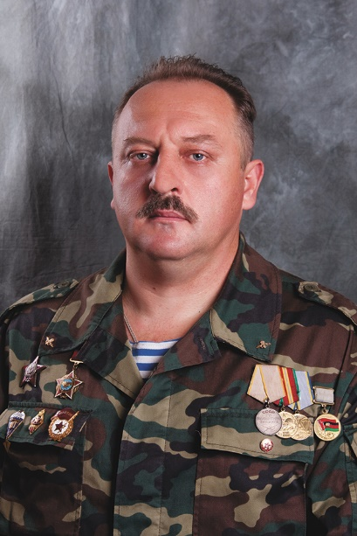
Родился 1 марта 1969 г. в Киргизии. Образование высшее. Окончил Санкт-Петербургский государственный Институт психологии и социальной работы. Срочную службу проходил в Воздушно-десантных войсках. До получения тяжелого ранения выполнял интернациональный долг в Республике Афганистан. Награжден орденом «Красной Звезды», медалью «За боевые заслуги» и многими другими. В настоящее время работает заместителям начальника отдела по культурно-массовой работе и работе с молодежью МКУ «МСЗ МО Дачное». На общественных началах возглавляет Цент допризывной подготовки «Отчизна» МО Дачное (ул. Лени Голикова, д.27). Выдвинут партией «Единая Россия».

Дунчев Игорь Владиславович
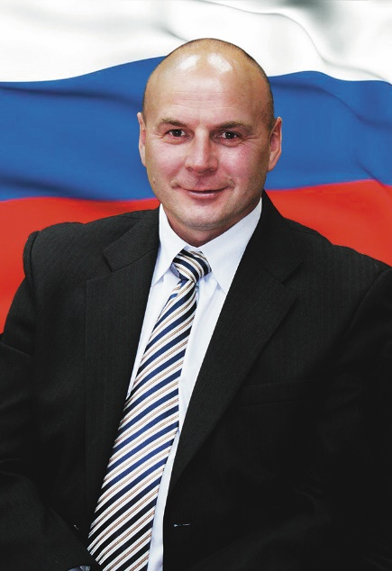
Родился 21 августа 1961 г. в г. Ленинграде. После службы в рядах Советской армии окончил Ленинградскую мореходную школу. Получил квалификацию моториста 1 класса и матроса 2 класса. 10 лет проработал в Ленинградском торговом порту. В 2011 г. окончил Санкт-Петербургский государственный Университет технологии и дизайна. Работает начальником отдела по благоустройству МКУ «МСЗ МО Дачное». Выдвинут партией «Единая Россия».

Иванова Наталья Борисовна
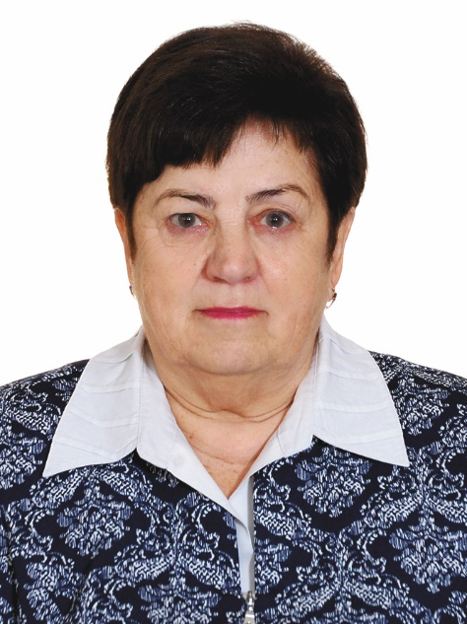
Родилась 5 июля 1944 г. в г. Омске. Образование высшее. Окончила ЛГПИ им. Герцена. С 1966 года работает в Кировском районе. Начала работать старшей пионервожатой в школе №387, с 1990 по 2018 годы работала директором Гимназии № 284. За многолетний плодотворный труд и профессионализм награждена почётным званием «Заслуженный учитель РФ» и знаком отличия «Отличник народного просвещения», а также грамотами Министерства Просвещения. Ветеран труда. В настоящее время работает в родной гимназии в должности методиста. Выдвинута партией «Единая Россия».

Таничев Владислав Юрьевич
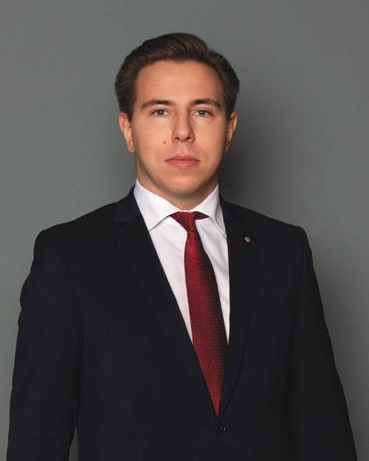
Родился 30 октября 1995 г. в Санкт-Петербурге. Образование высшее. Окончил экономический факультет Санкт-Петербургского государственного Университета. Работает заместителем Генерального директора ООО «Элит Статус Груп». Получает второе высшее образование. Учится заочно на факультете государственного и муниципального управления Северо-Западного института управления Российской академии народного хозяйства и государственной службы. Выдвинут партией «Единая Россия».

Ольховиков Александр Владимирович
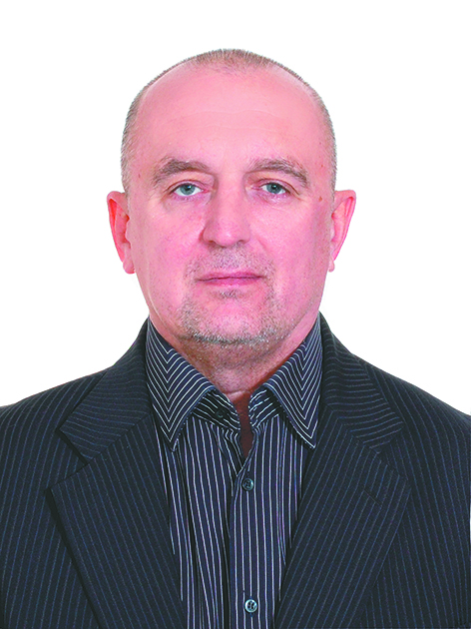
Родился 23 декабря 1961 г. в г. Донецке. Образование среднее техническое. Работает водителем в Муниципальном совете МО Дачное. Принимает активное участие в общественной жизни Муниципального образования МО Дачное. Неоднократно участвовал в выборах различного уровня в качестве председателя участковой избирательной комиссии. Выдвинут партией «Единая Россия».

80 избирательный округ

Заболотный Игорь Николаевич
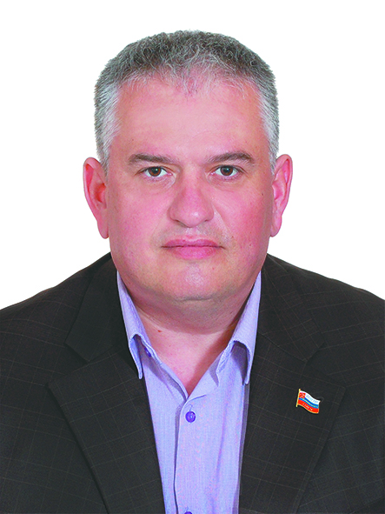
Родился 25 августа 1970 г. в г. Ленинграде. Образование высшее. Окончил Северо-Западную Академию государственной службы по специальности «Государственное и муниципальное управление».Заместитель Главы МО Дачное третьего, четвёртого и пятого созывов. В составе бригады особого назначения участвовал в специальных операциях в Нагорном Карабахе и Республике Таджикистан. Депутатами МС МО Дачное 6 созыва избран Заместителем Главы МО Дачное. Выдвинут партией «Единая Россия».
Сергеева Светлана Ивановна
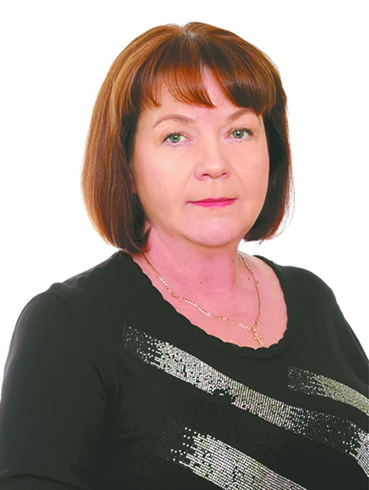
Родилась в 1960 г. в Ленинграде. После средней школы окончила Гатчинское производственно-техническое училище. Свою трудовую деятельность начала на Кировском заводе. В 1966 году окончила Санкт-Петербургский социальный техникум по специальности «Право и организация социального обеспечения». Работала ведущим специалистом центра занятости. Имеет большой опыт работы в социальной сфере. С 2006 г. и по настоящее время является председателем правления ТСЖ «Александрино» (ул. Лени Голикова, д. 47, к.2,3, 4). Выдвинута партией «Единая Россия».

Шарапов Игорь Григорьевич
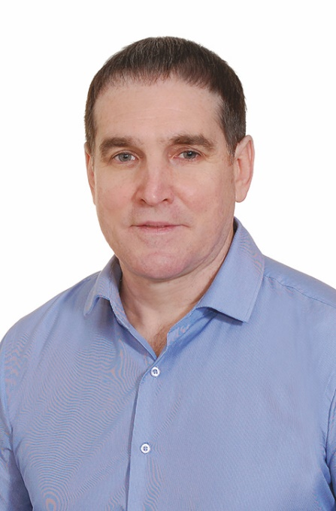
Родился в 1967 г. в г. Днепропетровске. Образование высшее. Окончил юридический факультет РГПУ им. Герцена. Работает председателем правления ТСЖ "Дом со слонами". Член Общественного совета при главе администрации Кировского района. Член правления Ассоциации ЖСК, ЖК и ТСЖ г.Санкт-Петербурга. Имеет большой практический опыт в решении вопросов, связанных с системой жилищно-коммунального хозяйства. Выдвинут партией «Единая Россия».

Кулаков Анатолий Валериевич
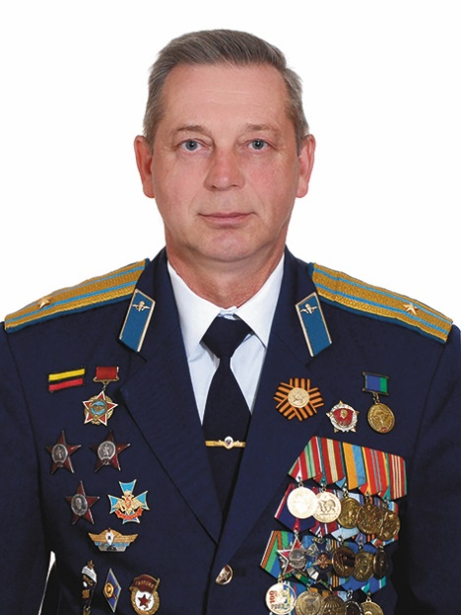
Родился 02 августа 1963 г. в г. Каунас Литовской ССР. Образование высшее. Окончил Рязанское высшее воздушно-десантное дважды Краснознамённое командное училище имени Ленинского комсомола. Гвардии майор ВДВ запаса, ветеран войны в Афганистане, кавалер двух орденов Красной Звезды. На общественных началах возглавляет Президиум Межрегиональной общественной организации «Ленинградский Совет ветеранов ВДВ». Депутатами МС МО Дачное 6 созыва избран Заместителем Главы МО Дачное. Выдвинут партией «Единая Россия».

Евтушенко Кристина Юрьевна

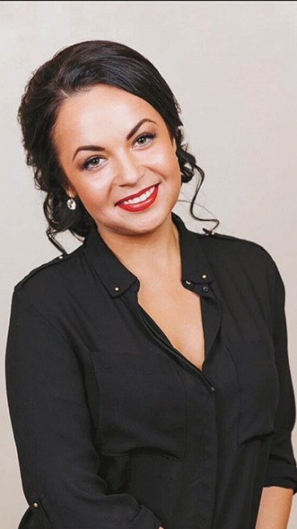
Родилась 12 июня 1989 г. в Ленинграде. Образование высшее. Окончила ФГОУ «Северо-Западная Академия государственной службы» по специальности - юриспруденция. Работает руководителем отдела ООО «ТОКИО СЕРВЕР». В выборах участвовала как самовыдвиженец.

